 | Académie : |  |  | Session :
 | Examen : |  |  |  | Série :
DANS CE CADRE | Spécialité/option : |  | Repère de l’épreuve :
 | Épreuve/sous épreuve :
 | NOM :
 | (en majuscule, suivi s’il y a lieu, du nom d’épouse)  Prénoms : | N° du candidat ………………..  (le numéro est celui qui figure sur la convocation ou liste d’appel)
 | Né(e) le :
Note :  Ne rien Écrire | Appréciation du correcteur
Il est interdit aux candidats de signer leur composition ou d'y mettre un signe quelconque pouvant indiquer sa provenance.

Baccalauréat Professionnel
Maintenance des Systèmes de Production Connectés
Épreuve E2 PREPARATION D’UNE INTERVENTION
Sous-épreuve E2. a Analyse et exploitation des données techniques

DOSSIER
QUESTIONS-REPONSES

Matériel autorisé :
- L’usage de la calculatrice avec mode examen actif est autorisé.
- L’usage de calculatrice sans mémoire, « type collège » est autorisé.

Problématique
Lors des réunions hebdomadaires entre le responsable de maintenance et le responsable de production, il a été constaté que le système d’empilage dépilage de palettes était souvent arrêté et pénalisait très largement la ligne de conditionnement. Pour y remédier, le responsable de maintenance décide de faire l’analyse des historiques de pannes.

Q0 | Lecture du dossier technique et ressources | DTR 1/15 à DTR 15/15 | Temps conseillé :  10 minutes

Q1 | Analyse de l’historique des pannes et arrêts | DTR 4/15 et DTR 5/15 | Temps conseillé :  20 minutes

Q1.1 : Calculer le TRS (détail du calcul demandé) puis le comparer avec l’objectif.

 | TRS
Objectif | 95%
Résultats | ……………………………………………………………
L’objectif est-il atteint ? | ……………………………………………………………

Q1.2 – Classer les arrêts par valeur décroissante des temps, avec en plus le calcul de la valeur cumulée ainsi que le pourcentage correspondant

Rang | Type d’arrêt | Temps d’arrêt (mn) | Valeur | cumulée
 |  |  | Somme | %
1 | …………………………………………………………… | …… | …… | ……
2 | …………………………………………………………… | …… | …… | ……
3 | …………………………………………………………… | …… | …… | ……
4 | …………………………………………………………… | …… | …… | ……
5 | …………………………………………………………… | …… | …… | ……
6 | …………………………………………………………… | …… | …… | ……
7 | …………………………………………………………… | …… | …… | ……

Q1.3 - A partir du tableau de relevé des arrêts, représenter les résultats graphiquement sous la forme d’une courbe.
60

% cumulé

100

90

80
70

60
60
50
40

30
20

10
Cause de panne
7
6
5
4
3
2
1

Q1.4 - Tracer sur la courbe les 3 zones de la loi de Pareto. En déduire le composant incriminé.

Composant incriminé sur les causes de pannes :
…………………………………………………………………

Q2 | Analyse Fonctionnelle et Structurelle | DTR 4/15 à  DTR 8/15 | Temps conseillé :  30 minutes

Le composant qui est incriminé dans les pannes du système d’empilage dépilage fait partie du sous-ensemble de dépose-saisie de la machine.

Q2.1 - Donner la fonction globale de ce sous-ensemble :

Fonction globale :…………………………………………………………………………

Q2.2 : Compléter la chaîne d’énergie prise de palettes à l’aide du DTR 7/15.
Alimenter
Convertir
Réalisation de l’action
Ordres
Énergie d’entrée
Distribuer
Transmettre

………

………
FRL :
groupe de conditionnement d’air

…………………

…………………
Taquets

…………………

…………………
Prise de palette

Q2.3 : Compléter la chaine cinématique fonctionnelle permettant de transmettre et de remplir la fonction saisir la palette en vous servant du document DTR 10/15 :

Palette
Air
10
…. + 14
…
9
…
…
…
5
…
Tige vérin

Q2.4 – Identifier les composants de la chaine d’information prise de palette.
Communiquer
Acquérir
Traiter
Ordres pour la chaîne d’énergie

Informations extérieures au système

Consignes de l’utilisateur
Transmettre
Informations pour l’utilisateur
Paramétrage version empilage ou dépilage
DEL sur capteur

11S1 et 12S1 : position vérin tige sortie
11S0 et 12S0 : position tige rentrée
API :
Transition :
Etape 5 et étape 6
…………………
…………………

…………………
…………………

Q2.5 : Etude structurelle du vérin : A l’aide du DTR 9/15, remplir la vue éclatée du vérin double effet en ajoutant les repères manquants.
31
12
2
9
11
4
13
18
6
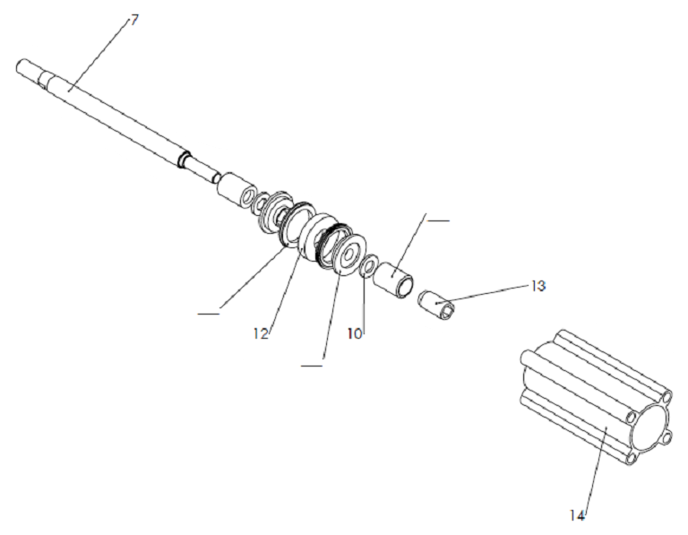
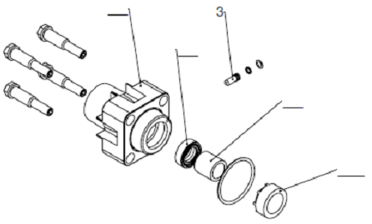

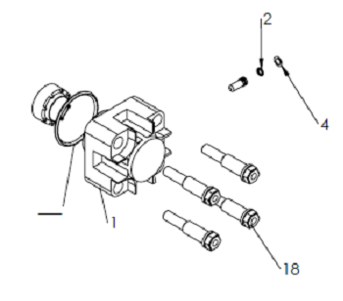

Q2.6 - Etude de la fonction étanchéité du vérin double effet en vue de leur remplacement. On vous demande de faire l’étude des joints qui sont montés sur le vérin. Remplir le tableau qui permet de déterminer le type d’étanchéité.
Chambre 1 (Ch.1)
Chambre 2 (Ch.2)
Milieu extérieur

JOINTS D’ETANCHEITE |  |  | Type d’étanchéité  (entourer les réponses) |  |  |  | Etanchéité entre les milieux  (entourer les réponses)
Dessin | Rep. | Désignation
 | 10 | ………………………… | Directe | Indirecte | Statique | Dynamique | Ch. 1et  Milieu extérieur | Ch. 2et  Milieu extérieur | Ch. 1  et  Ch. 2
 | 14 | ………………………… | Directe | Indirecte | Statique | Dynamique | Ch. 1et  Milieu extérieur | Ch. 2et  Milieu extérieur | Ch. 1  et  Ch. 2
 | 2 | ………………………… | Directe | Indirecte | Statique | Dynamique | Ch. 1et  Milieu extérieur | Ch. 2et  Milieu extérieur | Ch. 1  et  Ch. 2
 | 17 | ………………………… | Directe | Indirecte | Statique | Dynamique | Ch. 1et  Milieu extérieur | Ch. 2et  Milieu extérieur | Ch. 1  et  Ch. 2
 | 5 | Joint Bossage | Directe | Indirecte | Statique | Dynamique | Ch. 1et  Milieu extérieur | Ch. 2et  Milieu extérieur | Ch. 1  et  Ch. 2

Le vérin actuel n’étant plus commercialisé par le fabriquant, certains éléments d’étanchéité ne sont plus disponibles. Le bureau des méthodes a décidé de remplacer le vérin par un modèle standard équivalent.

Q3 | Vérification du choix de vérin | DTR 5/15, 6/15, 11/15 et 12/15 | Temps conseillé :  20 minutes

Q3.1 -A l’aide du DTR 11, donner le diamètre et la course du vérin actuelle.
Réponses : Diamètre = …………………………… Course = ………………………

Q3.2 - Sachant que la pression du réseau pneumatique est de 6 bars, à l’aide du DTR 12, donner la référence du nouveau vérin et justifier votre choix.
Réponses : ……………………………………………………………………………………
……………………………………………………………………………………………………

Q3.3 -Déterminer l’effort théorique que pourrait développer ce vérin.
……………………………………………………………………………………………………………
…………………………………………………………………………………………………………………………………………………………………………………………………………………………

Q3.4 – Déterminer l’effort réel en fonction de l’effort théorique de ce vérin
……………………………………………………………………………………………………………
…………………………………………………………………………………………………………………………………………………………………………………………………………………………

Q3.5 - A l’aide de l’abaque ci-après (DTR 6/15), déterminer la limite de course admissible.
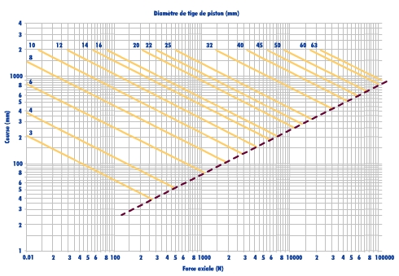
- Données : Charge axiale= 45daN et Diamètre de tige 12 mm
Qu’en déduisez-vous sur le risque de flambage ?
Réponse :
……………………………………………………………………………………………………………………………………………………………………………………………………………………………………………………………………………………………………

Q4 | Etude graphique d’implantation du nouveau vérin | DTR 12/15 et DTR 13/15 | Temps conseillé :  12 minutes

Le nouveau vérin est plus grand que l’ancien. Il est monté avec une chape et un pivot. L’ensemble : vérin et tige piston rotule, fait une longueur de 277 mm. Les trous de fixation du pivot d’articulation référence 879604 doivent donc être déportés.

Q4.1 : Déterminer la longueur de l’ensemble : Pivot d’articulation + Chape + Vérin +Tige piston rotule (on recherche la distance : DF + CC + 277 ).

Réponse : ……………………………………………………………

Q4.2 : Dessiner un croquis coté des nouveaux trous de fixation.

Echelle : 1 : 3

Tige piston rotule

Q5 | Etude cinématique | DTR 9/15 à DTR 15/15 | Temps conseillé :  28 minutes

Q5.1 -Sur le schéma cinématique de la tringlerie du vérin des taquets, identifier les classes d’équivalence en les repassant de couleurs différentes (on considère que les pièces 7, 13 et 8 sont en liaison fixe).
C.E 5
C
E
Vérin
C.E 2
C.E 6
B
C.E 3
A
D

C.E 4
C.E 1

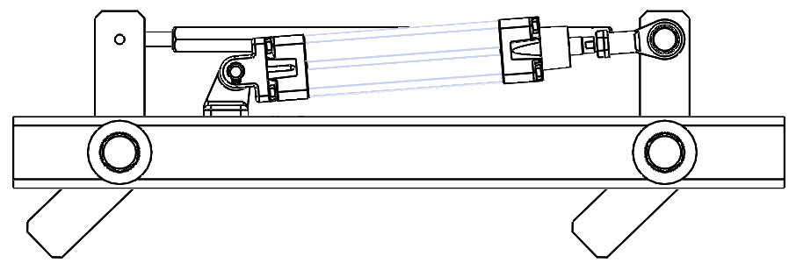
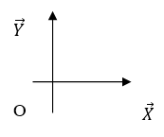
Q5.2 -Compléter l’extrait du tableau des mobilités ci-dessous.

Liaison entre : | Translations |  |  | Rotations |  |  | Nom de la liaison + éléments de caractérisation
 | Tx | Ty | Tz | Rx | Ry | Rz
C.E1 et C.E2 | 0 | 0 | 0 | 0 | 0 | 1 | Nom: PIVOT Centre: D Axe: Z
C.E2 et C.E3 | ….. | ….. | ….. | ….. | ….. | ….. | Nom : ………  Centre : .… Axe: …… Z
vC.E3 et C.E4 | ….. | ….. | ….. | ….. | ….. | ….. | Nom : ………  Centre : .… Axe: …… Z
vC.E4 et C.E1 | ….. | ….. | ….. | ….. | ….. | ….. | Nom : ………  Centre : .… Axe: …… Z
On souhaite déterminer la course réelle du piston afin positionner correctement les détecteurs de fin de course. Sur la page suivante, un dessin représente les Taquets en position verrouillage (Fermé).

Q5.3 - A l’aide du schéma cinématique et du tableau de mobilité, identifier chacune de ces trajectoires suivantes :

- T C_{CE2/CE1}= Trajectoire ………………………………………………………………
- T C_{CE3/CE4} = ……………………………………………………………………………
- T E_{CE5/CE1}=………………………………………………………………………………

Q5.4 - Sur le dessin de la page suivante, tracer les trajectoires suivantes :
- TC_{CE2/CE1}, T C_{CE3/CE4} et T E_{CE5/CE1}.

Q5.5 - Repérer et placer, sur le dessin de la page suivante, le point E’ correspondant à la position du point E lorsque le Taquet est en position déverrouillée.

Q5.6 - Déterminer par construction graphique la course réelle du piston sur le dessin de la page suivante.

Réponse :………………………………………………………………………………………………

Echelle 1:3

C
D

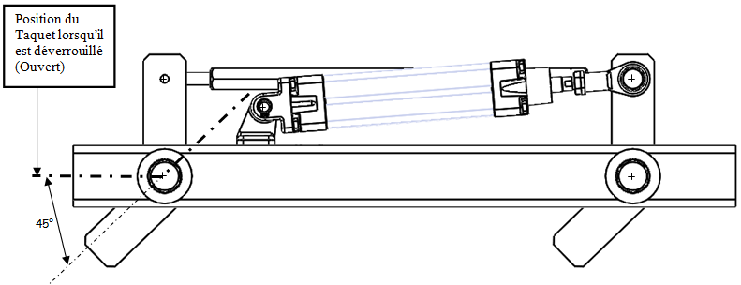

B

A
E

Après étude cinématique, la course réelle du piston est 56 mm.

Q5.7 - Localiser ci-dessous la position d’installation des capteurs pour détecter les fins de course du piston (correspondant aux positions Taquets fermés et Taquets ouverts).

- Coter la distance entre les deux capteurs.
- Entourer les zones d’installation.

Echelle 1:2

